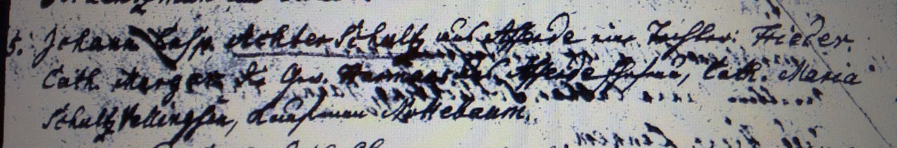

Kirchenbuch Unna 1774; ARCHION-Bild 12 in „Taufen 1770 – 1798“ (schlechte Vorlage)
Abschrift:
„5. (März, KJK) Johann Casp. Achterschultz aus Afferde eine Tochter: Frieder. Cath. Margar. die Taufzeugen Harmann aus Afferde Ehefrau, Cath. Maria Schultz Vellingsen, Kaufmann Nottebaum“.

